ГОСУДАРСТВЕННОЕ БЮДЖЕТНОЕ НЕТИПОВОЕ ОБЩЕОБРАЗОВАТЕЛЬНОЕ УЧРЕЖДЕНИЕ
«ГУБЕРНАТОРСКИЙ МНОГОПРОФИЛЬНЫЙ ЛИЦЕЙ – ИНТЕРНАТ»
Студия флористического дизайна «Эдем»

Преобразование плоскости в объемную форму.
Декоративное изделие «Сладкая ягода»
Мастер- класс

Исполнитель:
Куприянова Инна Владимировна,
педагог дополнительного образования
высшей квалификационной категории

Кемерово
Оглавление

- Пояснительная записка…………………………………………………..3
- Преобразование плоскости в объемную форму. Декоративное изделие «Сладкая ягода». Мастер-класс…..……………………..………………5
- Приложение……………………………………………………………….7

Пояснительная записка

Мастер- класс «Преобразование плоскости в объемную форму. Декоративное изделие «Сладкая ягода» предназначен для детей среднего школьного возраста (8-9 классы) - участников ШАРа («Школа активных ребят»), успешно сдавших вступительные экзамены в лицей. Цель мастер- класса: Популяризация декоративно-прикладного творчества, активизация интереса к ручному труду.
Задачи мастер- класса:
- Дать альтернативное понятие дизайна;
- Познакомить детей с термином «развертка»;
- Освоить элементарные технологические приемы, необходимые для реализации задуманного в реальный объект с соблюдением требований эстетического вкуса;
- Создать комфортную обстановку на занятии.
В русском языке слово «дизайн» появилось относительно недавно. Пришло оно из итальянского языка и в переводе имеет множество значений. “Disegno” - это замысел, план, намерение, цель, чертеж, эскиз, набросок, рисунок, узор, модель, шаблон, лежащая в основе схема, композиция. В связи с бурным развитием современных технологий, понятие дизайна приобрело новый, более широкий смысл и теперь обозначает не только какой-то отдельный предмет, а является целым направлением, применимым ко всем областям современной деятельности человека. Человек, занимающийся дизайном (дизайнер) должен обладать знаниями во многих предметных областях и умело применять их на практике, проецируя в творческом процессе создание образа. С уверенностью можно сказать, что дизайн – это творческий процесс создания вещи, искусство стилистики и украшений (декорирования). Понимая декоративность как форму выражения красоты, как особый тип художественного мышления следует признать правомерность использования индустрии дизайна для детей и в детском творчестве.
При изготовлении предлагаемого объекта, следует обратить внимание детей, за счет чего плоскость преобразуется в объемную форму (ребра жесткости и склеивание), на варианты выполнения отверстий (шило, дырокол, резак) и способах декорирования «ягодки» (конфетти, пайетки, семена растений, акриловый контур, эмбоссинг). Объект сам по себе яркий, привлекательный, но он имеет и функциональное назначение. А какое? Для чего он? Где можно использовать? На эти вопросы дети могут ответить самостоятельно (упаковка небольшого подарка, елочная игрушка, фант, необычная открытка-поздравление и т.д.)
Все этапы мастер- класса имеют текстовое пояснение необходимых технологических операций, а также подробный, последовательный визуальный ряд, представленный в приложении в виде фотографий.
Предполагаемые результаты:
- Качественно выполнить развертку изделия;
- Выполнить изделие «Ягода»;
- Декорировать изделие выбранным способом;
- Вызвать интерес к ручному труду и желание продолжить обучение в студии;

Преобразование плоскости в объемную форму.
Декоративное изделие «Сладкая ягода»
Мастер- класс
Инструменты:
- Ножницы;
- Простой карандаш;
- Клей-карандаш;
- Дырокол;
- Линейка;
- Игла;
- Резак для бумаги.

Материалы:
- Цветная двухсторонняя бумага красного и зеленого цветов;
- Лента атласная зеленая шириной 0,6 см;
- Конфетти желтого цвета, пайетки, семена калины;
- Конфета в обертке.

Этап №1. Изготовление шаблона.
- На отрезке картона нарисовать фигуру в виде капли. В верхней части заготовки поставить точку (фото 1).
- Вырезать деталь по контуру, на месте точки сделать отверстие при помощи дырокола (фото 2).

Этап №2. Изготовление развертки.
- На листе красного цвета создать схему из 5-ти лепестков (фото 3);
- На крайнем лепестке дорисовать полоску шириной 0,7 см для склеивания (фото 3);
- Вырезать развертку по контуру (фото 4);
- Создать х-образные надрезы по краю лепестков или сделать отверстия дыроколом в местах расположения точек (фото 5);
- Сложить развертку по всем нарисованным линиям. Для этого при помощи линейки и иглы бегуем линии сгибов на каждом лепестке и сложить по пробегованным линиям (фото 6);

Этап №3. Изготовление прицветника плода.
- На отрезке зеленой бумаги нарисовать четыре листика, по центру наметить область прокола (фото 7)
- Вырезать прицветник по контуру, в центре сделать х-образный надрез (фото 8).

Этап №4. Преобразование плоскости в объемную форму.
- Нанести клей на полоску для склеивания и соединить лепестки ягоды (фото 9);
- Через отверстия провести ленту, соединив все лепестки вместе, вложив предварительно вовнутрь конфету в обертке (фото 10);
- Концы ленты продеть в центральное отверстие прицветника и завязать бантом (фото 11).

Этап №4. Декорирование.
Выполнить «семечки» на ягоде при помощи конфетти или пайеток, или семян калины, закрепляя их при помощи клея (фото 12, 13, 14).

Приложение
Фото 1
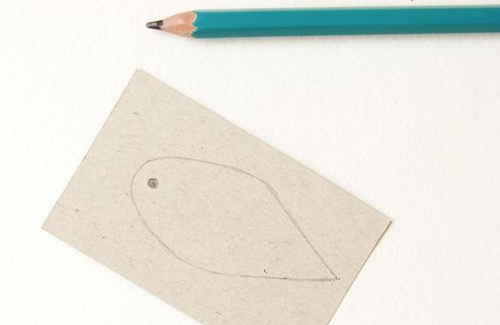
Фото 2
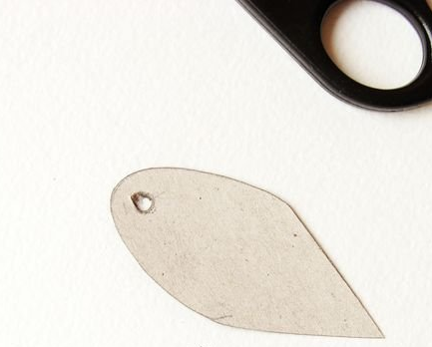
Фото 3
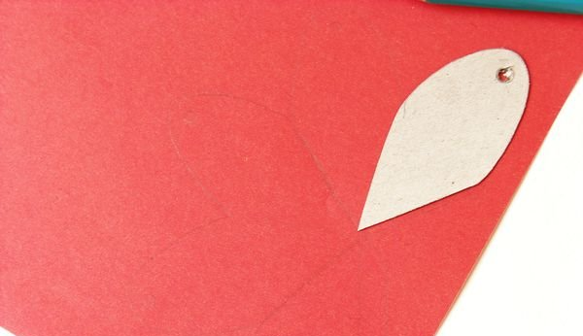
Фото 4
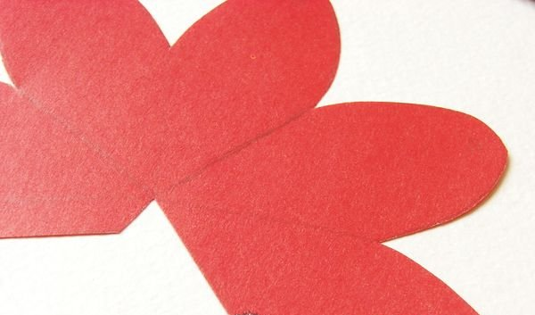

Фото 5

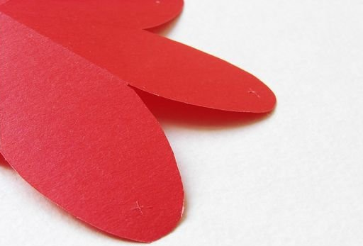
Фото 6
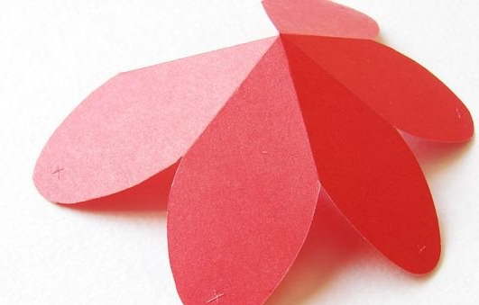
Фото 7
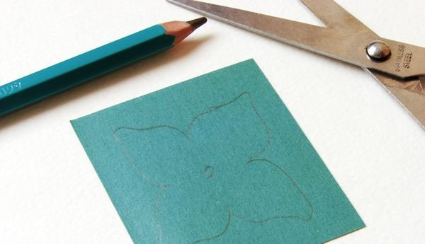
Фото 8
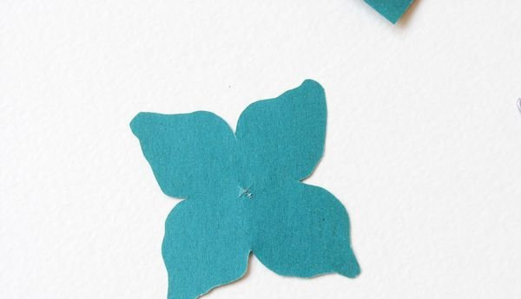
Фото 9
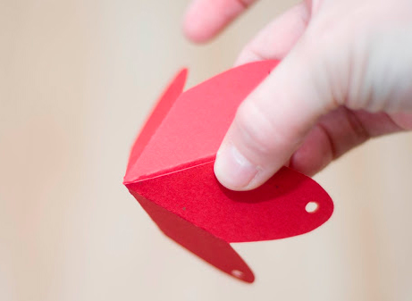
Фото 10
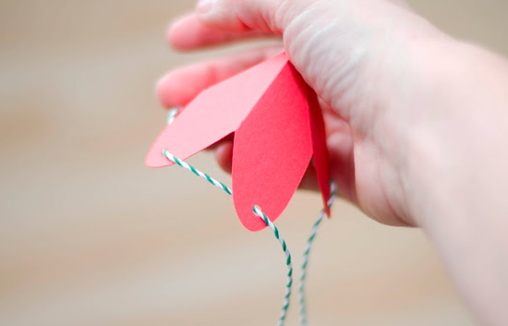
Фото 11
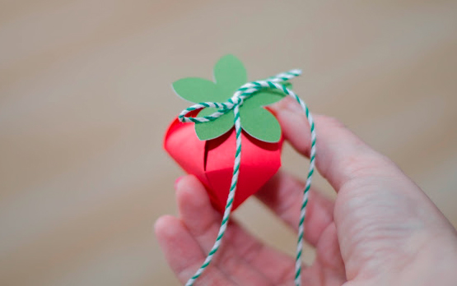
Фото 12, 13, 14
